
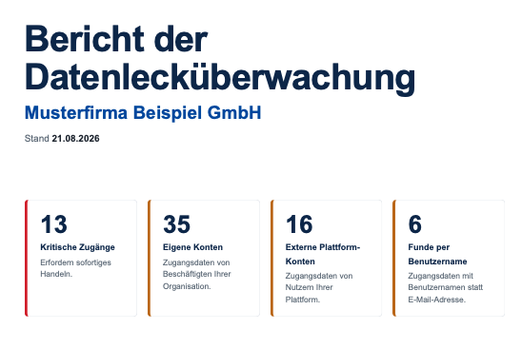
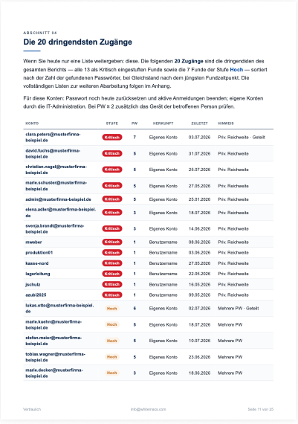
Warum Unternehmen wissen sollten, was über sie im Netz zu finden ist
Diese Bilder finden Sie beigefügt
als JPG:
W2603_TobiasWeiß.jpg
Tobias Weiß, Mitglied der Bundesfachkommission Cybersicherheit, kennt die Methoden von Cyberkriminellen und weiß, wie man sich vor ihnen schützt.
W2603_Datenlecküberwachung.jpg
Die Datenlecküberwachung zeigt konkrete Datenlecks auf und ermöglicht dadurch, gezielt Zugangsdaten zu ändern.
Aus kleinen Datenlecks werden große Angriffe
Eine gephishte E-Mail-Adresse, ein altes Passwort aus einem Online-Shop, ein Eintrag in einer Mitarbeiterliste: Für sich genommen wirkt keiner dieser Funde bedrohlich. Meist werden solche kleinen Datenlecks erst gar nicht erkannt. Dabei liegen sie in Telegram-Gruppen oder im Darknet und sind für Angreifer frei zugänglich.
„Jedes geleakte Passwort ist ein Schlüssel zum Unternehmen. Angreifer probieren sie einfach durch, bis einer passt“, erläutert Tobias Weiß, geschäftsführender Gesellschafter der whitemacs GmbH. „Wer sich mit echten Zugangsdaten anmeldet, löst keinen Alarm aus.“
Mit dem passenden Schlüssel lässt sich viel anrichten im Unternehmen: den E-Mail-Verkehr mitlesen, Rechnungen fälschen, Bankverbindungen ändern oder Mitarbeitende im Namen der Chefin oder des Chefs täuschen. Angreifer bleiben oft wochenlang unbemerkt und verschlüsseln am Ende alle Systeme.
Weiß ist Mitglied der Bundesfachkommission Cybersicherheit im Wirtschaftsrat Deutschland und kennt die Machenschaften der Cyberkriminellen nur zu gut. Die meisten Unternehmen wissen jedoch gar nicht, was über sie und ihre Mitarbeitenden im Netz zu finden ist. Auch Kundendaten aus dem Portal oder Shop des Unternehmens gehören zur Beute der Cyberkriminellen. Werden Kundenkonten abgegriffen, wird aus dem IT-Thema schnell eine Frage des Kundenvertrauens.
Der Cybersecurity-Profi rät deshalb, auch kleine Datenlecks kontinuierlich zu überwachen, zu erkennen und zu beheben, bevor sie illegal genutzt werden können. Mit seinem Unternehmen whitemacs durchsucht er in regelmäßigen Zyklen gezielt hunderte Darknet-Quellen und den frei zugänglichen Teil des Internets nach Zugangsdaten, Nutzerkonten und personenbezogenen Daten. So deckt er Datenlecks frühzeitig für seine Kunden auf. „Einzelne Funde lassen sich schnell schließen, wenn man sie kennt. Gefährlich wird es, wenn niemand hinsieht“, sagt Tobias Weiß. „Wer früh hinsieht, macht den Cyber-Kriminellen einen Strich durch die Rechnung.“
Am 21. Oktober 2026 sprach er in seiner Masterclass auf der Messe Black Forest Space in Offenburg darüber, was Angreifer über Unternehmen, ihre Mitarbeitenden und Kunden bereits wissen und welche Schritte das Risiko schnell verringern.
Redaktion: wyynot, Karen Dörflinger

Über whitemacs
Die whitemacs GmbH ist ein deutsches Cybersecurity-Unternehmen mit Sitz in Bühl (Baden-Württemberg). Es unterstützt Unternehmen und Kommunen dabei, Mitarbeitende durch realistische Phishing-Simulationen und gezielte Schulungen zu einer starken Verteidigungslinie zu machen.
www.whitemacs.com

Über Tobias Weiß
Der geschäftsführende Gesellschafter Tobias Weiß ist Mitglied der Bundesfachkommission Cybersicherheit im Wirtschaftsrat Deutschland.
https://www.linkedin.com/in/weiss-tobias/

Bildhinweis: alle Bilder @whitemacs

